**Alles einfach einfacher! – Der LISTERMarktPlatz**

**Brandneu und für Händler umgesetzt.**

Ihre Regal- und Lagerkapazitäten sind begrenzt? Sie haben keine Zeit für zeitintensives Katalogblättern? Sie möchten eine einfache und unkomplizierte Kommunikation zu Ihren Kunden? Sie wollen Ihre Kunden an Ihren Standort binden? – Kein Problem mit dem LISTERMarktPlatz!

Der LISTERMarktPlatz, über [www.lister.de/marktplatz](http://www.lister.de/marktplatz) zugänglich, bietet Ihnen die Möglichkeit, Ihren Kunden in kurzer Zeit das anzubieten, was Ihre Kunden brauchen – ohne logistischen Aufwand und ohne Einschränkung Ihrer Lager- oder Regalkapazitäten. Denn hier steht Ihnen die komplette LISTER-Vielfalt zur Verfügung und dank der Verfügbarkeitsanzeige wissen Sie direkt, ob das Produkt lieferbar ist.

Verwaltungstechnische Prozesse, wie Lieferscheine und Rechnungen schreiben, werden mit dem LISTERMarktPlatz optimiert. Denn mit unserem modernen Marktplatz möchten wir für Sie als Händler den Bestell- und Abwicklungsprozess so einfach wie möglich gestalten.

Das Besondere: Nur Sie entscheiden, wer bestellt!

Mit Ihren persönlichen von LISTER zur Verfügung gestellten Zugangsdaten haben Sie die Möglichkeit sich auf dem LISTERMarktPlatz zu registrieren und Bestellungen für Ihr Lager oder auch direkt für Ihre Kunden zu tätigen.

Durch die Weitergabe Ihres individuellen Händlercodes an Ihre Kunden autorisieren Sie diese zum Registrieren und eigenem Bestellen – bequem von zu Hause aus.

Und Sie? – Sie haben keinen zeitlichen und logistischen Aufwand und trotzdem zusätzliche Umsätze und damit Gewinne generiert. Denn mit Ihrem Händlercode werden der Kunde und alle von ihm getätigten Bestellungen direkt Ihnen zugeordnet. In Ihrem Händler-Informationsbereich können Sie dann jederzeit einsehen, wer alles über Ihren Händlercode bestellt.

Über den Button „Weiterempfehlen“ können Ihre registrierten Kunden sogar weitere Kunden für Sie hinzugewinnen*.*

Ihre Vorteile noch einmal im Überblick:

* Wir unterstützen Sie im Handel(n)!
* Sie behalten den Überblick
* Schnelle und einfache Direktbestellung
* Kein logistischer Aufwand
* Kein Verwaltungsaufwand
* Verfügbarkeitsanzeige aller Produkte
* Kundengewinnung und -bindung durch Weitergabe des Händlercodes
* Jede Bestellung Ihres Kunden ist Ihr Erfolg
* Kundenpotentiale ausweiten
* Online den Überblick über Bestellungen und Neuregistrierungen behalten

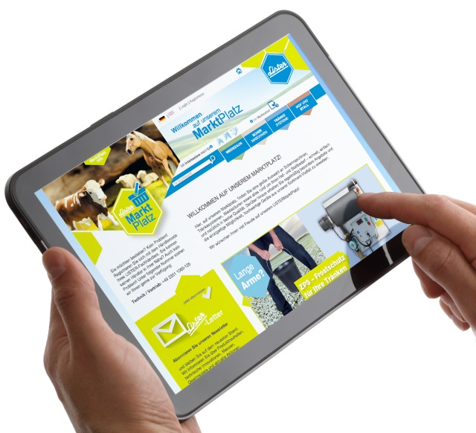Sie möchten mehr Informationen zu diesem Thema oder haben Fragen? – Dann kontaktieren Sie uns.

BU: Der ListerMarktPlatz

**LISTER – einer der führenden Hersteller von Landgeräten**Angesiedelt am Standort Lüdenscheid in Nordrhein-Westfalen, bietet LISTER ein breites Produktportfolio aus Weidezäunen, Tränken, Schermaschinen sowie Hof- und Stallbedarf.  
Dabei stehen Qualität, Kompetenz, kundenorientierter Service und innovative Weiterentwicklung an erster Stelle – und das seit 60 Jahren!

Pressekontakt:  
  
mmh kommunikationsagentur GmbH  
Frau Dagmara Sroka  
Herscheider Landstr. 89  
58515 Lüdenscheid  
Telefon 02351 / 6790-0  
Telefax 02351 / 6790-199  
sroka@mmh.ag

BU: Darstellung ZPS

Abdruck honorarfrei, Belegexemplar erbeten.

Weitere Informationen unter: [www.lister.de](http://www.lister.de)  
 [www.lister.de/marktplatz](http://www.lister.de/marktplatz)